新 书 推 荐

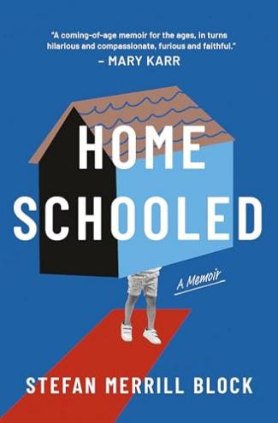
中文书名：《家校》
英文书名：HOMESCHOOLED: A Memoir
作 者：Stefan Merrill Block
出 版 社：Hanover Square Press/HC
代理公司：Curtis Brown US/ANA/Jackie
页 数：288页
出版时间：2026年3月
代理地区：中国大陆、台湾
审读资料：电子稿
类 型：传记和回忆录

内容简介：

一个母亲为阻止儿子远离自己而实施的计划，一个男孩不顾一切探索门外世界的历程，一个尖锐而离奇的私人故事。

1992年，德克萨斯州普莱诺市，九岁的斯特凡·梅里尔·布洛克被母亲带离学校。母亲有“相当充足”的理由：那所如工厂般的公立学校“扼杀了孩子的创造力”；普莱诺市本身——这个美国当时经济和人口增长最快的城市——已有一段令人不安的过往。但她最真实的理由，或许只是想回到儿子幼年那段甜蜜的时光，那时他顶着一头明亮的金发，紧紧依偎在她身旁。也许，通过漂白头发、爬行训练，以及德州宽松的新家庭教育法，她还能找回那个小男孩。

斯特凡消失在这个看不见的空间里，陷入母亲日益古怪的理论与计划中。然而，在与外界和正规教育隔绝五年后，他开始一场艰苦冒险，以高一新生的身份重回普莱诺的公立学校体系，走出名为“家”的四壁，等待他的是一场令人震颤的觉醒，他直面家族的历史——而最终，其代价可能是摧毁他所知的唯一世界。

一部小说般锐利的母子肖像。《家校》既是一幅小说般的母子肖像，也是一扇照亮美国教育体系被忽视角落的窗。它讲述了一个儿子为争取自主人生而抗争的动人故事，幽默而最终鼓舞人心，同时揭示了母亲全然之爱背后的代价。

【多写两句】

“你当像鸟飞往你的，高中？”

1990年，斯特凡九岁，他与父母、哥哥亚伦从印第安纳波利斯搬到得州的普莱诺。搬家后，母亲的情绪变得不稳定，时常愤怒、忧郁，与孩子们（尤其是斯特凡）的关系变得紧张。斯特凡在新学校（布林克小学）也并不快乐。他感到压抑和无聊，通过写作和阅读（尤其是罗尔德·达尔的《男孩》）来逃避。母亲敏锐地察觉了他的不快乐，并将其归咎于学校教育扼杀了孩子的创造力和天才。

一次母子间的激烈争吵后，母亲提出了“家庭教育”（Homeschooling）。她向斯特凡展示文章，宣扬家庭教育的自由与优越性。尽管斯特凡内心恐惧，并在校长面前感到犹豫，但出于对母亲愤怒的恐惧和修复母子关系的渴望，他最终同意了。1992年春天，他正式从小学退学。

1992年到1997年，最初的“家庭教育”更像是一段假期，母子二人逛街、看电影、吃冰淇淋。母亲的理论是，斯特凡是和她一样的“全局学习者”和“创造者”，需要自由而非框架。真正的学习很快被搁置。数学是唯一持续的科目，而斯特凡通过偷看教师用书来制造“天才”的假象。母亲对此深信不疑，更坚定了自己教育方式的正确。斯特凡大部分时间都在按照自己的兴趣阅读、画画、写作科幻奇幻故事，以满足母亲对“成果”的期待。

很快，斯特凡陷入孤立。因母亲执意收费托管，斯特凡与好友诺亚·波克决裂。他极度渴望同龄人的陪伴，但母亲认为其他孩子都是“坏榜样”。母亲将斯特凡视为她情感的核心和未竟梦想的延伸。她试图通过晒太阳、使用染发剂甚至过氧化氢来让他恢复幼时的亮金发，并让他重新爬行以“改善手写能力”，这些行为象征着她对停止他成长的渴望。父亲工作繁忙，对母亲的教育方式虽不认同但选择回避冲突。哥哥亚伦进入青春期，有了自己的朋友和生活，与斯特凡日渐疏远。

生活就这么持续着，直到一系列事件发生：患有痴呆症的外祖母短暂来访，给斯特凡带来了陪伴和温暖。她的离开让斯特凡再次陷入孤独，也让他开始怀疑母亲将他留在家中的真实目的——是为了让他无法离开。斯特凡儿时的好友、母亲挚友雷切尔的儿子凯莱布因心脏骤停突然去世。这场悲剧深深打击了母亲，她变得更加焦虑于保护斯特凡，而斯特凡也因恐惧死亡和母亲的悲痛，更难以提出重返学校。专横、务实的祖母来访，她直言不讳地批评家庭教育，称斯特凡会变成“妈宝”。斯特凡无意中向祖母透露了自己生活的空虚，引发了母亲与他之间严重的冲突，甚至导致了一次推搡。这加剧了斯特凡的背叛感和母亲的愤怒。

极度的孤独中，斯特凡在的青少年聊天室“The Blabbatorium”中找到了慰藉。他与一个名为“SNICKERZ4U”的用户建立了网络“恋情”，这满足了他对联系和认可的渴望。然而，最终发现对方是一个嗜好发送不雅照片的成年男性，这让他感到深深的羞耻和幻灭。

外祖母去世，在葬礼上，母亲与长期疏远的妹妹林恩和解。外祖母的离世让斯特凡感到失去了一个理解他的人，也让他更加意识到时间的流逝和改变的必然性。

1997年，十六岁生日那天，斯特凡在参观艺术博物馆终于鼓起勇气，告诉母亲他需要尝试去上高中（谢普顿高中）。母亲极度痛苦，但最终让步，同意他“试试看”。但母亲为他重返学校所做的“准备”适得其反：她让他带上一台嘈杂的便携打字机（声称他有书写障碍）和一个贴满贴纸、写着过时广告语“Where’s the Beef?”的滚轮文件柜。这使他第一天就成为全校的笑柄，被称为“Where’s the Beef”和“小伯特”。

他完全无法融入学校，在食堂无处可去，只能躲在厕所隔间吃饭。昔日的同学也对他漠不关心。他发现自己远远落后于同龄人。第一次历史考试只得了47分，他试图用浮夸的语言博得老师另眼相看，但彻底失败。他意识到自己并非母亲所说的“天才”，而是一个在学习和社交上都困难重重的普通孩子。

尽管处境艰难，斯特凡的历史老师拜亚特夫人看到了他重返学校的“勇气”。这句话给了他一丝坚持的勇气。青春期荷尔蒙导致他满脸痤疮，长期脱离集体生活使他的免疫系统极其脆弱，不断生病。这一切都印证了他对自己“又丑又笨”的恐惧。但他忍受着严重的青春痘和脆弱免疫系统带来的病痛，父亲开车送他去学校，他仍在痛苦与不确定中坚持着上学之路。

斯特凡并没有放弃。他用一种近乎人类学观察的方式研究同龄人的行为规则，并咬牙坚持。同时，他遇到了另一个被排斥的孩子——维恩，一个痴迷于中世纪历史和角色扮演游戏的男孩。两人因共同的“局外人”身份和对幻想世界的热爱，建立了脆弱的友谊。这是斯特凡五年来第一个真正的、基于共同兴趣的同龄朋友。

而写作始终是斯特凡的避难所。他开始将写作从取悦母亲的“项目”与“成果”，转变为表达自我痛苦和困惑的工具。一位富有洞察力的英语老师，沃茨沃斯夫人，注意到了斯特凡打字机背后隐藏的叙事天赋。她忽略他糟糕的语法和结构，鼓励他独特的视角和情感力量。他不再写奇幻冒险，而是开始书写自己的孤独、家庭的紧张关系，以及母亲令人窒息的爱。这些文字粗糙但真实，是他情感的宣泄口。在沃茨沃斯夫人的鼓励下，斯特凡向一个全州高中生写作比赛投稿了一篇关于他接受“家庭教育”经历的短文。出乎所有人的意料——尤其是他自己——他赢得了冠军。

但是斯特凡的高中生活和写作，彻底动摇了母亲的控制和世界观。母亲辅导学生数学的生意非常成功，甚至开始为家庭贡献可观收入。但这也让她意识到，她真正的“事业”——将斯特凡培养成不离身边的“天才”——正在失败。她的愤怒和焦虑与日俱增。

斯特凡赢得写作比赛时，母亲最初感到骄傲，但很快被恐惧取代。比赛的奖品之一是参加一个著名大学的暑期高中作家工作坊，这意味着斯特凡将要离家数周。斯特凡坚持要参加这个工作坊，双方爆发了有史以来最激烈的一次争吵。她哭喊、指责他忘恩负义，预言他会在“外面的世界”惨败而归。但这一次，斯特凡没有再退缩。他手握比赛的录取通知和奖学金，第一次拥有了来自外部世界的、无可辩驳的认可和机会。父亲也罕见地明确表态，支持斯特凡去参加。

暑期作家工作坊成为斯特凡人生的分水岭。离家前夜，他充满恐惧，不确定自己能否在“正常人”中生存。母亲则陷入沉默的哀伤。在工作坊，他遇到了其他热爱写作的古怪少年。他不再是唯一的“怪胎”。他学习、分享、被专业的作家指导，并发现自己的故事能引起他人的共鸣。他第一次体验到基于才能而非顺从的归属感。外出期间，他给家里打电话，母亲的声音复杂，混合着想念、担忧和一丝不易察觉的骄傲。她问了很多问题，但不再试图劝他回来。斯特凡意识到，物理上的分离正在重塑他们的关系。

故事的最后部分，时间跳跃到斯特凡成年之后。他上了大学，最终真的成为了一名作家。这本回忆录本身，就是他多年挣扎和理解的结晶。他通过研究、阅读（如约翰·霍尔特的教育著作）以及与家人更深入的交谈，开始从更广阔的视角理解母亲。他明白了母亲的行为深深植根于她自己的创伤：童年的疾病与隔离、功能失调的原生家庭、父亲的崩溃、频繁搬迁导致的归属感缺失。他看到了母亲如何被上世纪八九十年代兴起的、由宗教右翼推动的“家庭教育运动”所吸引，该运动鼓吹反体制、保护孩子免受“污染”的理念，正好契合了她对世界的恐惧和控制欲。他最终理解，母亲那种令人窒息的爱和将他留在家中的强烈需求，既是出于无私的保护欲，也是出于自私的情感依赖——他是她对抗自身失落和空虚的“解药”。

斯特凡承认，多年的隔离给他留下了永久的烙印：社交焦虑、缺乏常识、对亲密关系既渴望又恐惧的矛盾心理。但他也承认，与母亲日夜相伴的岁月，在某种程度上锻造了他深刻的内心世界、观察力和叙事冲动——这些最终成为了他写作的养料。

他与母亲的关系在成年后达到了一个脆弱而真实的平衡。母亲仍然有她的“理论”，但他们之间有了边界。父亲继续以他沉默、务实的方式支撑着家庭。哥哥亚伦走出了自己的路。

回忆录的最后，斯特凡回到现在，描述母亲仍然保留着他婴儿时期的那缕金发。这个意象浓缩了全部的故事——那是母爱最纯粹的证据，也是那场试图冻结时间、最终却让两人都备受煎熬的实验的遗物。

他接受了这一切都是他人生过往的一部分。

故事最终表明，教育不仅仅是学术知识的传递，更是社会化、学习与同龄人相处、在碰撞中认识自我和世界的过程。斯特凡缺失的正是后者，而他必须用巨大的代价在后来弥补。

回忆录以巨大的情感复杂性收尾，它没有简单地将母亲妖魔化，也未将斯特凡的成长浪漫化。它深刻地展现了：最深的爱可能造成最重的束缚，而真正的自由往往始于对这份爱的痛苦告别。理解和宽恕，并不意味着否认伤害。

总而言之，《家校》是一部情感浓烈、反思深刻的成长回忆录。它讲述了一个男孩在母亲以“爱”和“特别”为名建造的孤岛上被囚禁多年，最终如何勇敢地游回现实的彼岸，并带着一身伤痕与一份独特的馈赠，学会在真实世界中生活与爱的故事。

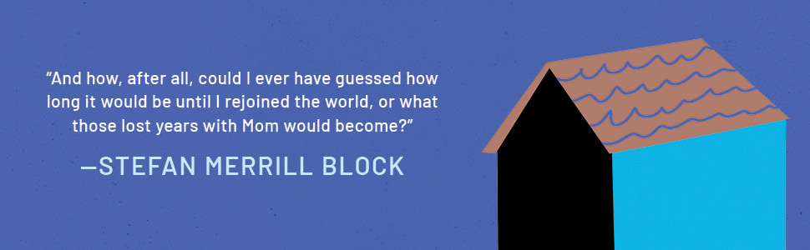

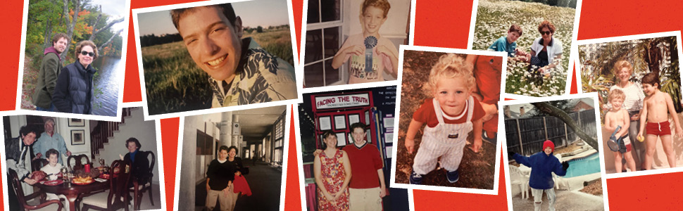

【最后两句】

你是否想象过，一个孩子被爱锁在家中的岁月？《家中课》不只是一段“家庭教育”的记述，更是关于母爱如何成为孤岛、童年如何被制成时间琥珀的深刻故事。在德州普莱诺的客厅里，斯特凡被母亲以“保护创造力”之名从世界隔离五年——漂白头发、重新学爬、在虚拟聊天室寻找温度，直到十六岁那年，他带着打字机和贴满贴纸的文件柜，像外星人般撞进高中走廊。

这本书让人心碎，却也充满温柔的锐利。斯特凡不控诉、不美化，而是以作家的眼睛回望那个渴望逃离又恐惧失去母亲的自己。你会看到爱与控制的模糊边界，看到孤独如何滋养出写作的火焰，更会看到一个少年如何以47分的考卷和一篇获奖短文，笨拙而勇敢地凿开属于自己的出口。

若你曾被《你当像鸟飞往你的山》触动，这本回忆录将带你走入另一个“教育”的背面：这里没有山野，只有铺着地毯的客厅；没有物理的隔离，却有更隐秘的情感牢笼。它关于我们如何从最亲密的关系中艰难诞生自我，并在理解中与过去和解。翻开它，你将遇见一个用文字挣脱时间琥珀的灵魂——以及那份沉重却真实的、爱的遗产。

作者简介：

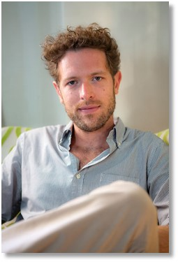
斯特凡·梅里尔·布洛克（Stefan Merrill Block）的首部小说《遗忘的故事》（THE STORY OF FORGETTING）全球畅销，获罗马国际文学节最佳处女作奖、罗马尼亚作家协会奥维德奖、2008年默克雪兰诺文学奖、2009年德克萨斯作家联盟小说奖，并入围独立书商协会、巴黎图书沙龙及小说中心处女作奖决选。第二部小说《门口的风暴》（THE STORM AT THE DOOR）出版后，他获得德克萨斯大学多比-派萨诺奖学金，并受邀入驻意大利圣马达莱纳基金会进行创作，也曾在位于福斯迪诺沃的马拉斯皮纳城堡写作

斯特凡的作品已翻译成十种语言出版，文章与随笔散见于《纽约时报》《纽约客》《卫报》等媒体。

目前他与家人居住在纽约州北部，共同经营一家备受当地居民欢迎的旱冰场“Skate Time”。

媒体评价：

“《家校》为读者开启了一个私人宇宙，深藏在德克萨斯州普莱诺市一间铺满地毯的房子里——多年来，这里只居住着少年斯特凡和他的母亲。布洛克以全然的坦诚，既直面自己的不幸，也深刻书写了对母亲的爱，哪怕后者出于某些原因并不希望他长大。这部作品对当下世界具有重要意义，布洛克勇敢的故事将让许多人感到自己并不孤独。一部即时经典。”
——艾玛·斯特劳布（Emma Straub），著有《纽约时报》畅销书《明日此时》（This Time Tomorrow）

“时而动人，时而令人不安，但始终引人入胜。审视了母爱的多变视角，与我们看待自身的不同角度。以成熟作家的沉稳笔触，引领我们走过他的复杂历程，从困于家庭教育的孩童，到为人父，回顾他独特的成长经历如何重塑了他的世界。凭借凝练而自信的文字，布洛克将读者带入一个教育与控制相互交织的童年，一段在温情与压迫之间摇摆的困惑人生。这是一个紧迫、令人心碎却又充满希望的故事，讲述得如此精彩——一颗心既能在母亲的触碰下破碎，也能在其重量下紧紧相守。”
——艾萨克·菲茨杰拉德（Isaac Fitzgerald），著有《纽约时报》畅销书《马萨诸塞州的烂人》（Dirtbag, Massachusetts）

“一个爱的故事，也是一个家庭恐怖故事，其洞察力之深让你常常无法将爱的部分与骇人的部分分开。书中描绘的家庭恐怖——一切皆以奉献之名施加，受制于人类对更多、更无止境奉献的渴望——让我颈后发凉。直到暮色降临、需要开灯时，我才意识到自己竟一口气读完了它。”
——迈克尔·坎宁安（Michael Cunningham），普利策奖获奖作家

“布洛克毫无虚荣、恐惧、幻想地呈现了自己的童年，并以纯粹的爱描绘了他的母亲。痛苦、有趣、诚实、令人心碎。这无疑将是一部轰动大作。”
——安德鲁·西恩·格里尔（Andrew Sean Greer），普利策奖获奖作家，著有《赖斯》（Less）与《赖斯的失踪》（Less Is Lost）

“斯特凡·梅里尔·布洛克写下了一部永恒的成长史诗。一个在德州自杀率最高的城市长大的聪明男孩，一位以家庭教育为名的母亲的‘劫持’。他逃入高中、大学，最终在纽约开启文学生涯，页页惊心。时而幽默慈悲，时而愤怒赤诚。任何有母亲的人都该读读这本书。致敬！”
——玛丽·卡尔（Mary Karr），著有《纽约时报》畅销书《骗子俱乐部》（The Liars’ Club）

“如同《你当像鸟飞往你的山》，这是一个引人入胜且令人震撼的记述，其间闪烁着苦涩的幽默。”
——《科克斯书评》

“小说家布洛克呈现了他在德州郊区遭受创伤性家庭教育的惨痛记述……文笔抒情、情节惨痛、观点尖锐，这既是一个动人的成长故事，也是一篇呼唤改革的号角。”
——《出版人周刊》

“通过这部巧妙融合幽默、愤怒与悲伤的深情回忆录，读者将深切体会布洛克从家庭教育走向成年的历程。”
——《书单》杂志

感谢您的阅读！
请将反馈信息发至：版权负责人
Email：Rights@nurnberg.com.cn
安德鲁·纳伯格联合国际有限公司北京代表处
北京市海淀区中关村大街甲59号中国人民大学文化大厦1705室, 邮编：100872
电话：010-82504106, 传真：010-82504200
公司网址：http://www.nurnberg.com.cn
书目下载：http://www.nurnberg.com.cn/booklist_zh/list.aspx
书讯浏览：http://www.nurnberg.com.cn/book/book.aspx
视频推荐：http://www.nurnberg.com.cn/video/video.aspx
豆瓣小站：http://site.douban.com/110577/
新浪微博：安德鲁纳伯格公司的微博_微博 (weibo.com)
微信订阅号：ANABJ2002


